桓台县妇幼保健院招聘简章

桓台县妇幼保健院始建于1953年，新院总建筑面积4.45万平方米，其中门诊医技楼建筑面积1.9万平方米；病房楼12层，建筑面积2.5万平方米，机动车停车位800个，总投资2亿元。医院现有病床500张，职工530人，是一家以微创诊疗技术为特色，内、外、妇、产、儿科等全面发展的县级医院。医院现门诊量30万人次，年出入院2万人次。 多年来，无论在公共卫生、保健和临床业务，还是行风建设方面，医院在全市乃至全省区县级妇幼保健院中都处于领先地位，多次受到省、市、县各级部门的表彰和嘉奖。
作为公共卫生妇幼项目的主要实施机构，我院经过不断探索和实践，在公共卫生妇幼项目的贯彻落实方面取得了突出成绩，得到卫生部、财政部及各级主管部门的认可。2010年9月，医院代表山东省迎接了卫生部的检查督导；2011年4月，代表淄博市迎接了省卫生厅的检查；2011年8月，代表山东省迎接了财政部的检查，均获得各级领导和专家的好评。
微创中心是医院的特色品牌专科。该中心于1998年经市卫生局批准成立。2003年11月，被评为淄博市首批“卫生行业特色专科”。妇科于1998年在全省完成第一例妇科微创手术，目前实现了妇科手术“全微创”；外科泌尿系统疾病实现全微创，保胆取石、胆囊切除及前列腺汽化电切等微创手术均达到省内先进水平。

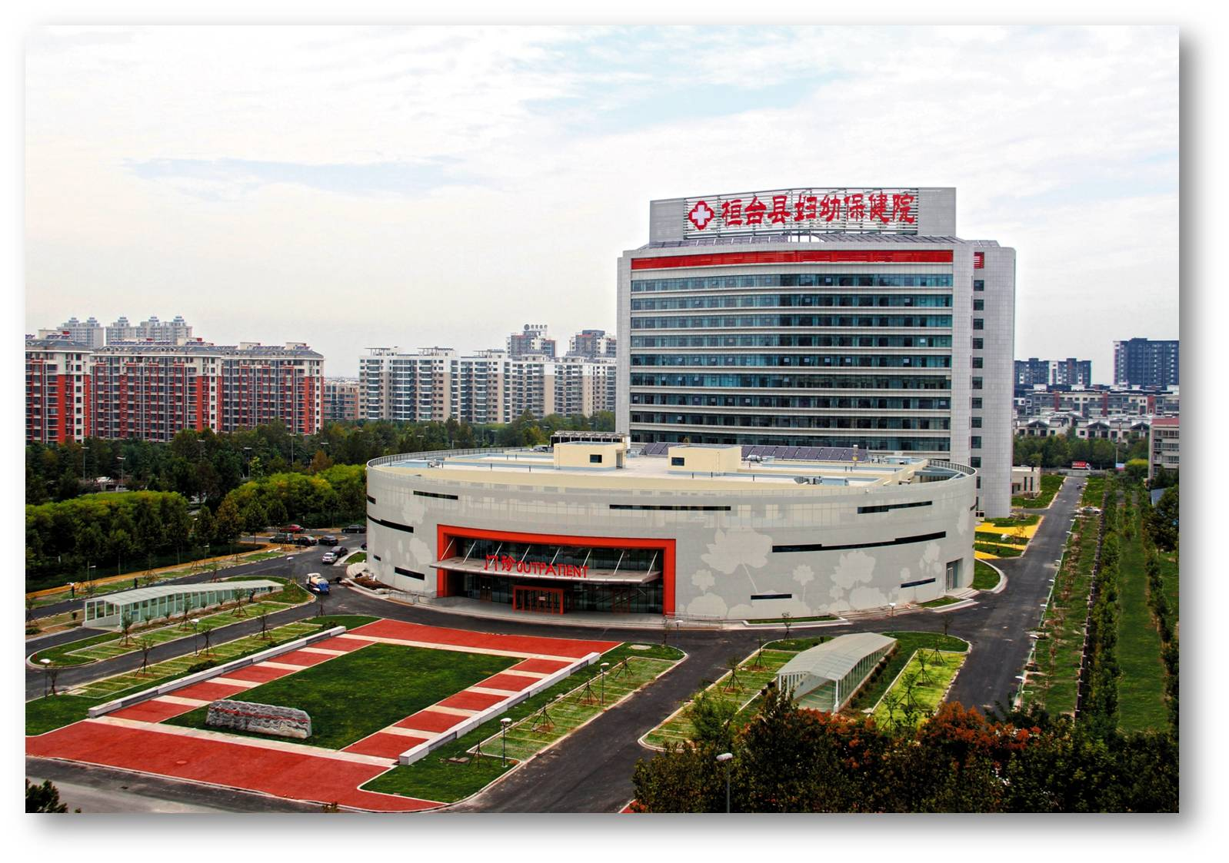

2019年招聘岗位
序号 | 岗位 | 人数 | 学历 | 专业要求
 | 产科临床医师 | 10 | 本科及以上 | 临床医学专业
 | 儿科临床医师 | 10 | 本科及以上 | 临床医学专业
 | 妇科临床医师 | 10 | 本科及以上 | 临床医学专业
 | 外科临床医师 | 10 | 本科及以上 | 临床医学专业
 | 内科临床医师 | 10 | 本科及以上 | 临床医学专业
 | 儿童保健科医师 | 10 | 大专及以上 | 临床医学专业
 | 妇女保健科医师 | 10 | 大专及以上 | 临床医学专业
 | 护士 | 50 | 大专及以上 | 护理专业
 | 检验 | 10 | 本科及以上 | 医学检验专业
 | 影像 | 20 | 本科及以上 | 医学影像专业
 | 麻醉 | 5 | 本科及以上 | 麻醉学专业
 | 助产 | 10 | 大专及以上 | 助产、临床医学
 | 药学 | 2 | 本科及以上 | 药学、中药学
 | 重症医学 | 5 | 本科及以上 | 临床医学、内科学（重症医学方向）
 | 中医妇科 | 5 | 硕士 | 中医妇科专业
 | 中医儿科 | 5 | 硕士 | 中医儿科专业
 | 中医内科 | 5 | 硕士 | 中医内科专业
薪资待遇：
医院协助办理备案制，签订劳动合同，缴纳五险一金，有误餐补助，提供免费单身职工宿舍。
报名方式：
报名者请将个人简历发送到fbyrlzyb@sina.com，发送时请注明姓名、学校、专业、联系方式等信息。
联系方式：
地址：山东省淄博市桓台县渔洋街5066号 电话： 0533-8526109

